2020年商学院师生座谈会成功举行

心心相印，春风风人。12月9日下午，2020年商学院师生座谈会于本部管理楼召开。商学院党委陈迎明副书记、李大元副院长、教管中心黄玖祎主任及各系副系主任出席本次会议。会议由商学院团委书记、辅导员陈文主持。

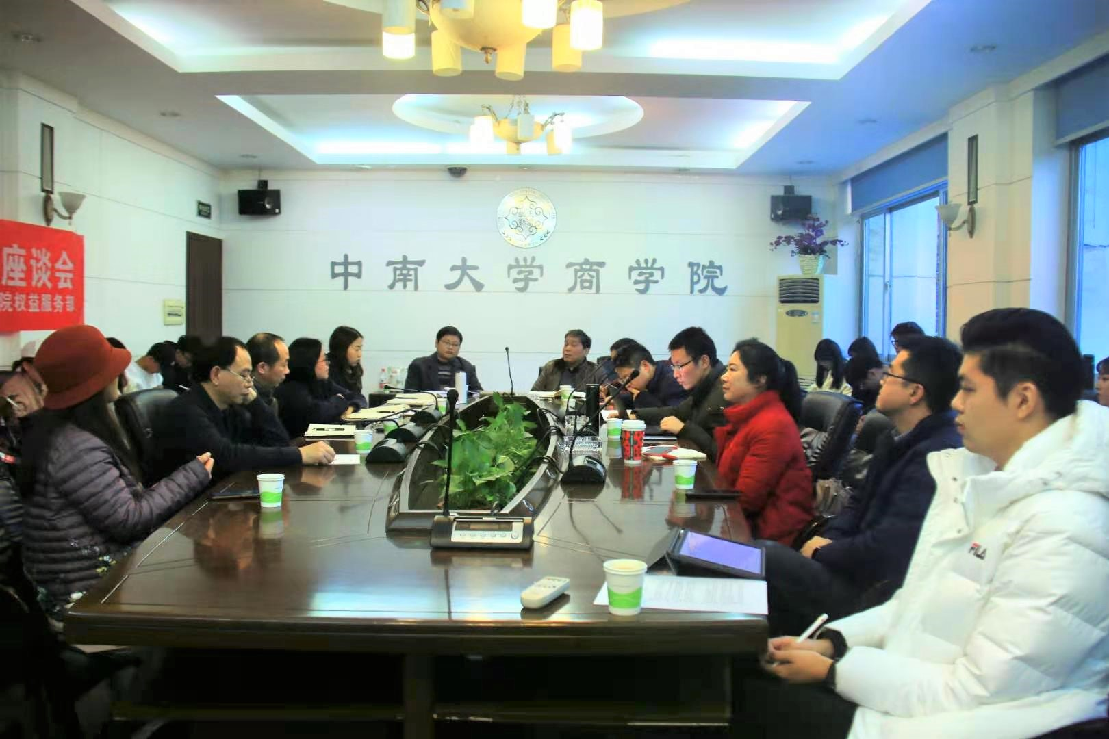

会议开始，李大元副院长首先对学生生活与学习情况表示真切关心，愿通过本次座谈会切实解决学生烦恼，师生协力营造更加适宜的求学环境。陈迎明副书记也指出师生座谈会是学院长期开展的一项工作，要贯彻以人为本的育人理念，与会代表要充分表达意见，希望与会代表发挥其桥梁纽带作用。

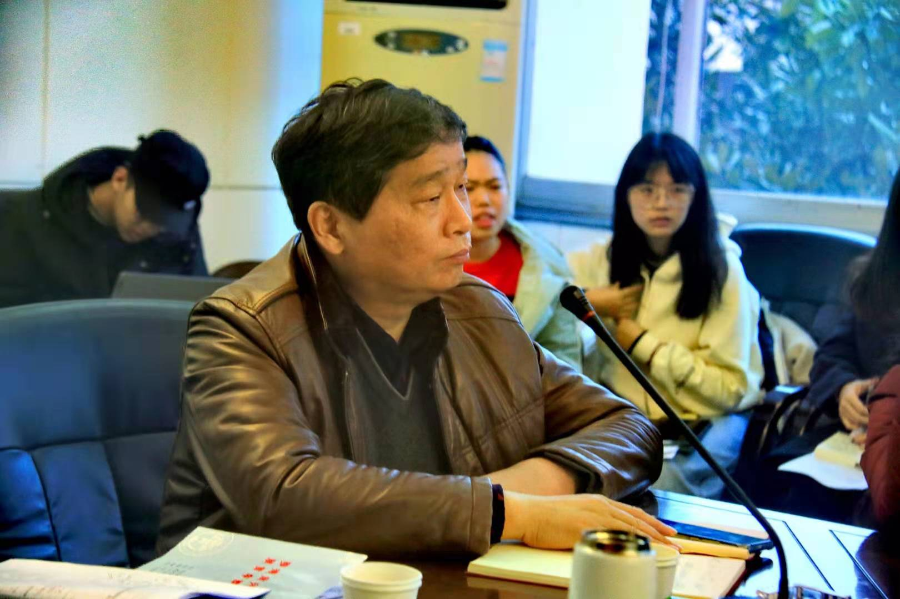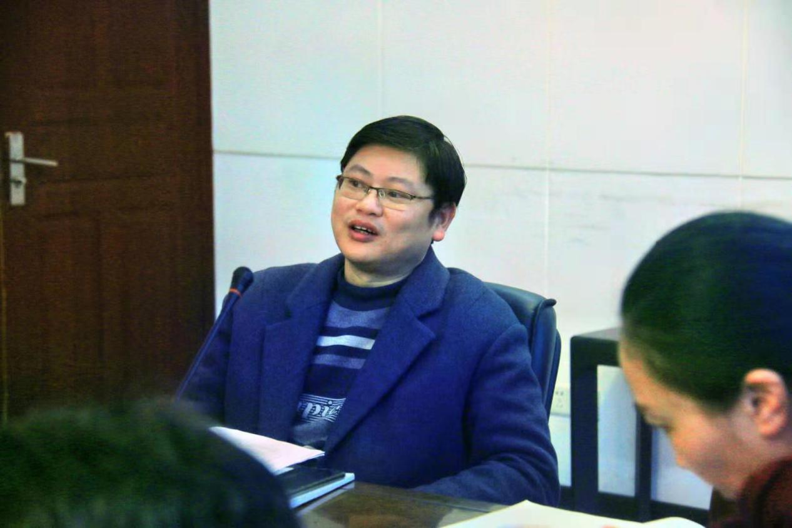

针对大三大四学生较为关切的考公、考研、实习和就业问题，老师们提出了有关指导：从疫情防控仍然不可松懈的角度考虑，不建议在没有学院统一安排下提前离校前往中风险地区寻求实习，并勉励同学们要尽早备战考研，指出考研是经历痛苦而后蜕变，要及早开始就打好基础，充分准备，不盲目跟风，根据自身情况选择合适的路径。

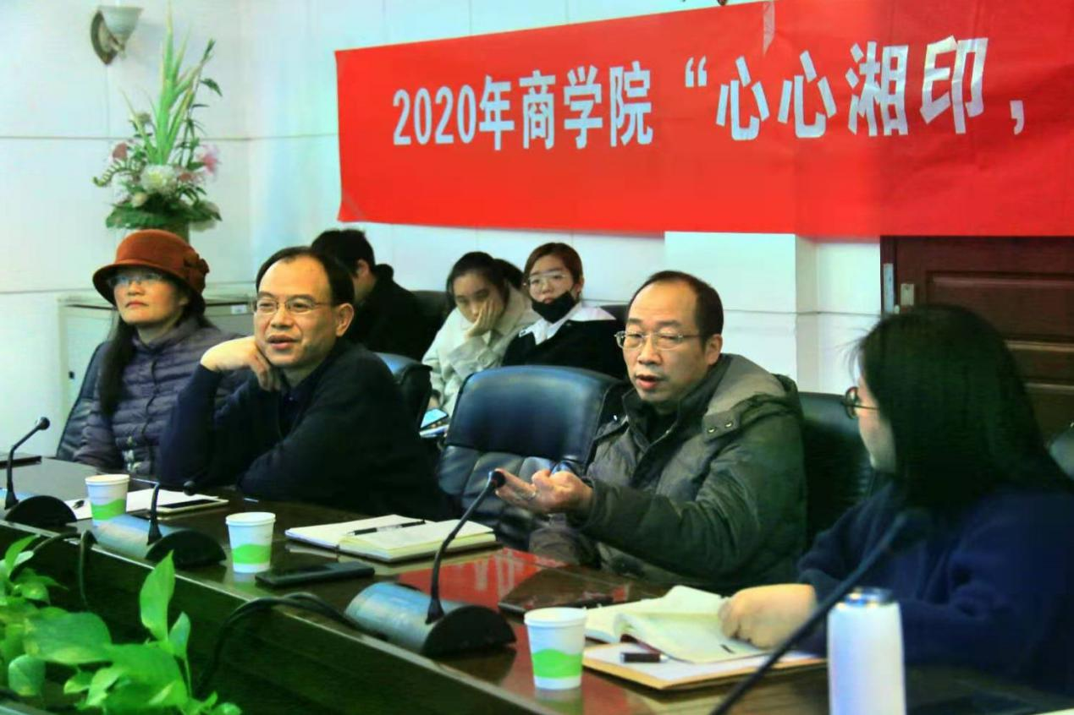

大一同学也对当前的学习生活提出疑惑，希望和老师及高年级同学之间能有更多的交流渠道。老师们则鼓励同学们抓住课间休息时间主动与老师进行面对面交流，表示会采纳建议逐步打通高低年级间纵向交流的途径。

此外，各班代表提出的有关英语网课，贫困生补助认定条件，会计专业证书考试和学硕专硕方向等的问题也都一一得到解答。

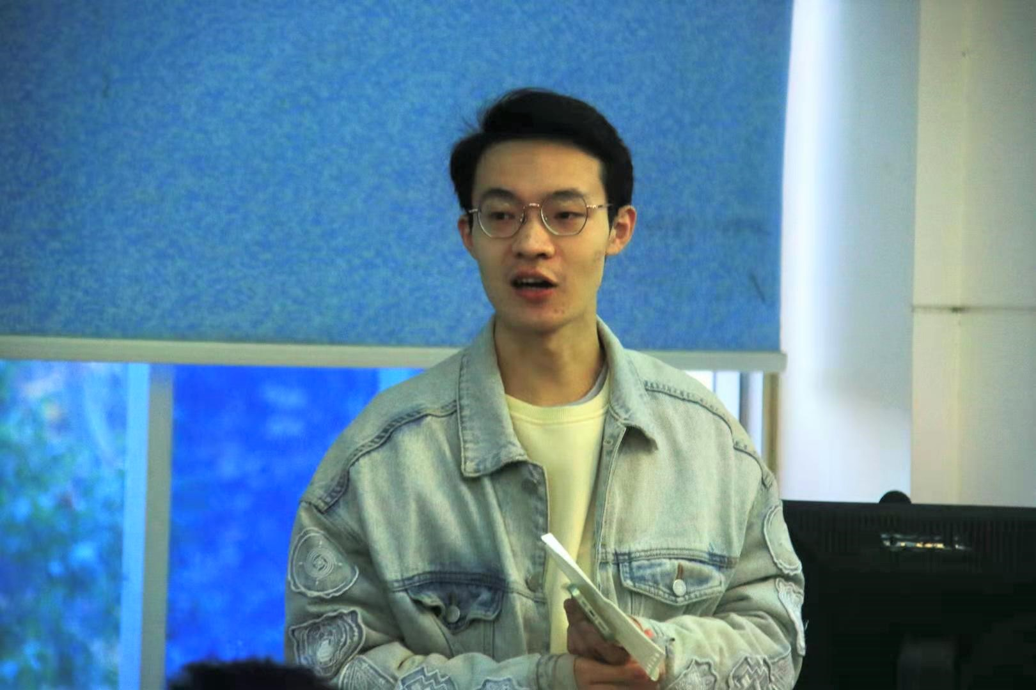

最后，陈迎明副书记寄语学子，要明确目标，平衡好学习生活竞赛与实习，打好基础，厚积薄发，遇到困难要第一时间向学院寻求帮助。他充分肯定本次座谈会的意义，指出这样的活动今后还会继续下去，会上没能解答的问题可以反馈至学院工作邮箱，老师们将受理解答。

本次座谈会由院学生会权益服务部承办，会上师生们彼此推心置腹，绝大部分代表的提问现场得到了答复，拉近了学院师生间的距离，同时也有助于同学们更好地做出未来规划，制定切实的目标。

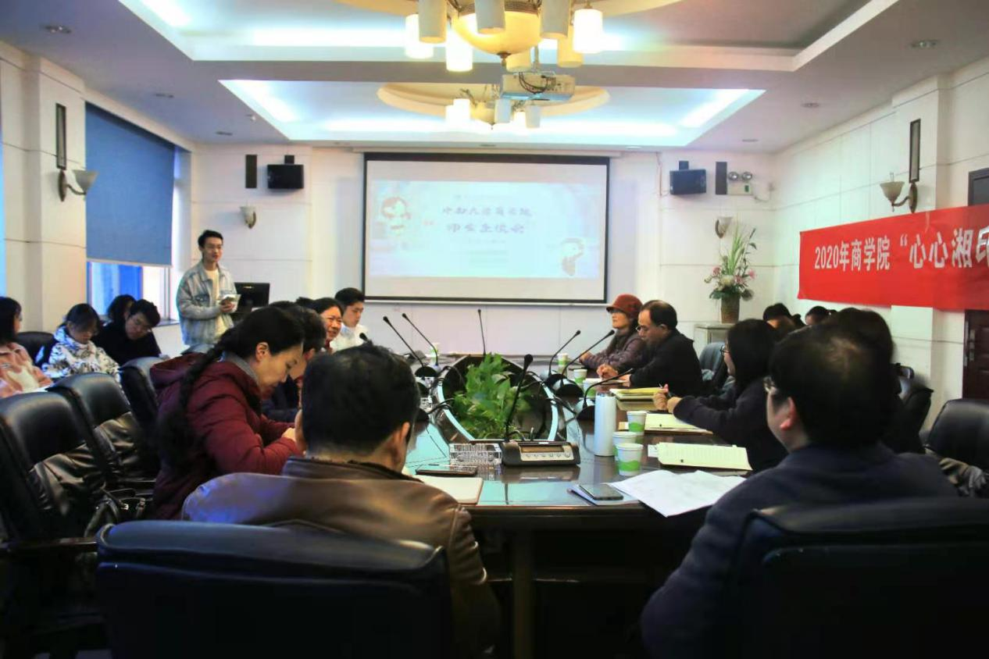

（摄影：袁欣萍/撰稿：魏思宇）